بسمه تعالی

گزارش تکلیف دوم - علیرضا صادقی نسب 97723299

1. **جمع‌آوری مجموعه‌داده:** مجموعه‌های داده‌ای که در این تمرین استفاده شده‌اند، همگی از سایت اسنپ دانشگاه استنفورد[1] دانلود شده‌اند. مجموعه‌داده‌های دانلود شده برای شبکه اجتماعی فیس‌بوک و مقاله‌های فیزیک می‌باشد. برای بخش گراف مصنوعی، یک گراف مشابه گراف زنجیره غذایی دانشگاه پرتلند [2]ساخته شده است.
2. **محاسبه متریک‌های گراف:** برای محاسبات برخی خواص گراف، از کتابخانه نتورک‌ایکس[3] استفاده شده است. شما می‌توانید کد برنامه و همچنین فایل مجموعه‌داده‌ها را در آدرس گیت‌هاب[4] مشاهده کنید.
   1. **شبکه فیس‌بوک:** برای شبکه فیس‌بوک مقادیر زیر به دست آمده است:

|  |  |
| --- | --- |
| **تعداد گره‌ها** | 4039 |
| **تعداد یال‌ها** | 88234 |
| **میانگین درجه‌ها** | 43.6910 |
| **چگالی گراف** | 0.0108 |
| **ضریب خوشه‌بندی 1** | 0.5191 |
| **ضریب خوشه‌بندی 2** | 0.6055 |
| **قطر** | 8 |
| **میانگین کوتاه‌ترین مسیر** | 3.6925 |
| **همبستگی درجه‌** | 0.1 |
| **مرکزیت بر حسب درجه** | گره 107 با عدد 0.2587  گره 1684 با عدد 0.1961  گره 1912 با عدد 0.1869  گره 3437 با عدد 0.1354  گره صفر با عدد 0.0859  مرکزیت با فرمول فریمن: 0.95910 |
| **مرکزیت بر حسب نزدیکی** | گره 107 با عدد 0.4597  گره 58 با عدد 0.3974  گره 428 با عدد 0.3948  گره 563 با عدد 0.3940  گره 1684 با عدد 0.3936  مرکزیت با فرمول فریمن: 0.6521 |
| **مرکزیت بر حسب بینابینی** | گره 107 با عدد 0.4805  گره 1684 با عدد 0.3377  گره 3437 با عدد 0.2361  گره 1912 با عدد 0.2292  گره 1085 با عدد 0.1490  مرکزیت با فرمول فریمن: 0.9986 |

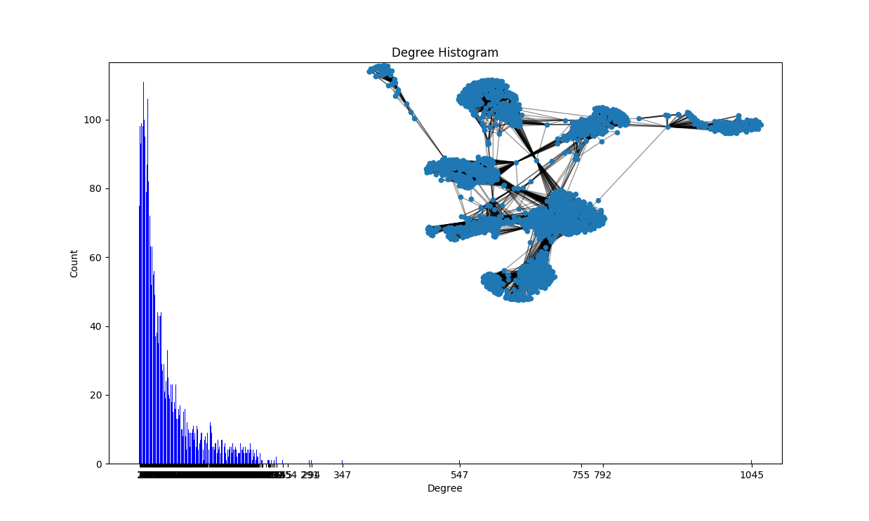

* 1. **شبکه مقاله‌های فیزیک:** برای شبکه مقاله‌های فیزیک، مقادیر زیر به دست آمده است:

|  |  |
| --- | --- |
| **تعداد گره‌ها** | 18772 |
| **تعداد یال‌ها** | 198110 |
| **میانگین درجه‌ها** | 21.1069 |
| **چگالی گراف** | 0.0011 |
| **ضریب خوشه‌بندی 1** | 0.3180 |
| **ضریب خوشه‌بندی 2** | 0.6305 |
| **قطر** | 14 |
| **میانگین کوتاه‌ترین مسیر** | 1.061 |
| **همبستگی درجه‌** | 0.2 |
| **مرکزیت بر حسب درجه** | گره 53213 با عدد 0.0268  گره 35290 با عدد 0.0227  گره 38109 با عدد 0.0223  گره 62821 با عدد 0.0222  گره 93504 با عدد 0.0206  مرکزیت با فرمول فریمن: 0.9601 |
| **مرکزیت بر حسب نزدیکی** | گره 62821 با عدد 0.3336  گره 53213 با عدد 0.3325  گره 1086 با عدد 0.3316  گره 92790 با عدد 0.3312  گره 35290 با عدد 0.3311  مرکزیت با فرمول فریمن: 0.3355 |
| **مرکزیت بر حسب بینابینی** | گره 1086 با عدد 0.0241  گره 111161 با عدد 0.0122  گره 85176 با عدد 0.0116  گره 4636 با عدد 0.0111  گره 35290 با عدد 0.0101  مرکزیت با فرمول فریمن: 0.9936 |

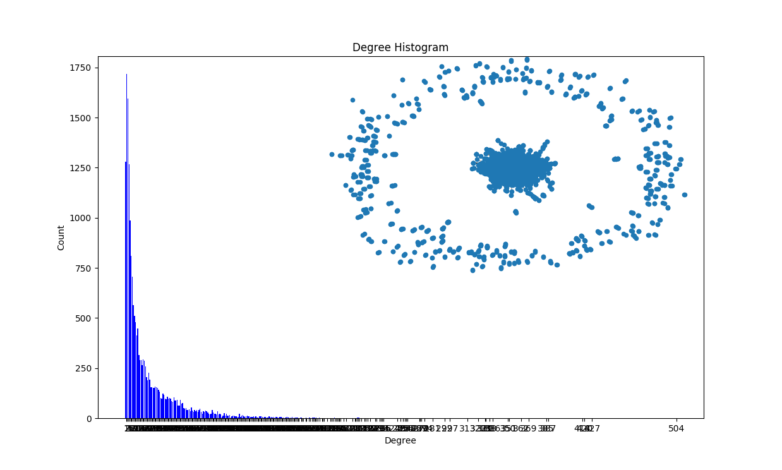

* 1. **شبکه زنجیره غذایی:** برای شبکه زنجیره غذایی مقادیر زیر به دست آمده است:

|  |  |
| --- | --- |
| **تعداد گره‌ها** | 14 |
| **تعداد یال‌ها** | 33 |
| **میانگین درجه‌ها** | 4.7142 |
| **چگالی گراف** | 0.3636 |
| **ضریب خوشه‌بندی 1** | 0.1818 |
| **ضریب خوشه‌بندی 2** | 0.2574 |
| **قطر** | 4 |
| **میانگین کوتاه‌ترین مسیر** | 1.8131 |
| **همبستگی درجه‌** | 0.1- |
| **مرکزیت بر حسب درجه** | پرنده حشره‌خوار با عدد 0.5384  مار با عدد 0.4615  روباه با عدد 0.3846  جغد با عدد 0.3846  شاهین با عدد 0.3846  مرکزیت با فرمول فریمن: 0.4571 |
| **مرکزیت بر حسب نزدیکی** | مرغ حشره‌خوار با عدد 0.6842  حشره گیاهخوار با عدد 0.6190  روباه با عدد 0.5909  جغد با عدد 0.5909  شاهین با عدد 0.5909  مرکزیت با فرمول فریمن: 0.4428 |
| **مرکزیت بر حسب بینابینی** | مرغ حشره‌خوار با عدد 0.2285  مار با عدد 0.1545  گیاه با عدد 0.0863  حشره گیاهخوار با عدد 0.0789  روباه با عدد 0.0628  مرکزیت با فرمول فریمن: 0.7034 |

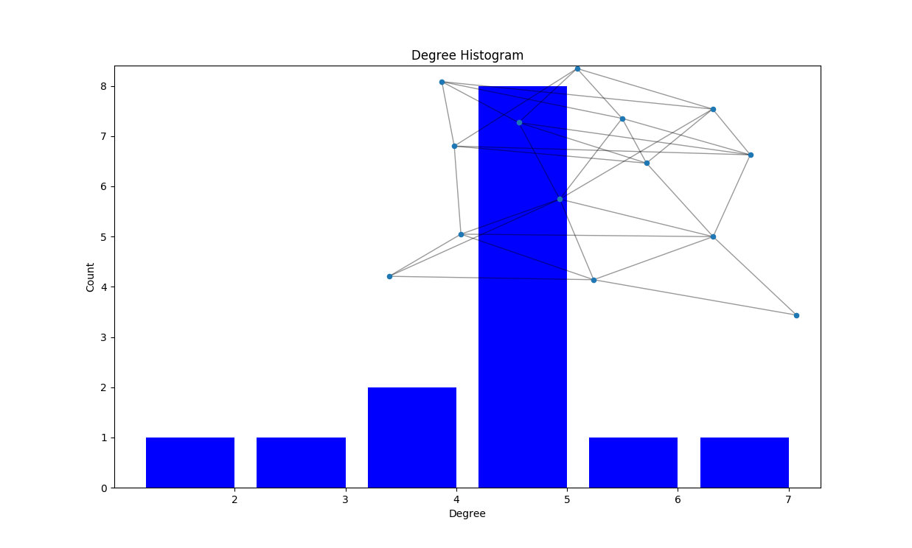

همچنین شما می‌توانید با مراجعه به آدرس داده شده، این مقادیر را مشاهده نمایید.

1. **بررسی در مورد مقادیر به دست آمده در قسمت قبل:**
   1. هر دو گراف فیس‌بوک و مقاله‌های فیزیک، خصلت جهان کوچک را دارا هستند.
   2. گراف فیس‌بوک همبند بود که نشان از ارتباطات شبکه‌های اجتماعی دارد ولی گراف مقاله‌های فیزیک غیرهمبند بود (290 مولفه همبندی دارد).
   3. در مورد علت جزیره‌ای بودن گراف مقاله‌های فیزیک می‌توان گفت که چون عده‌ای از اساتید و دانشجویان همواره با یک مجموعه خاص فعالیت دارند، این رفتار مافیایی! قابل توجیه است.
   4. علیرغم کم بودن تعداد گره‌ها و یال‌ها در گراف فیس‌بوک، میانگین درجه‌ها در این گراف به طور معناداری از گراف مقاله‌های فیزیک بیشتر است که به این مهم کماکان به خصلت شبکه اجتماعی بودن این گراف باز می‌گردد.
   5. در هر دو گراف به خصوص در شبکه فیس‌بوک، گره‌هایی هستند که در لیست مرکزیت‌ها تکرار می‌شوند که نشان از خاص بودن این گره‌ها دارد؛ برای مثال در شبکه فیس‌بوک می‌توانیم نتیجه بگیریم که به نوعی یک سلبریتی هستند.
   6. هر دو شبکه فیس‌بوک و مقاله‌های فیزیک به شکل قانون توانی[5] هستند.
   7. متاسفانه در مورد شبکه زنجیره غذایی نمی‌توان اظهار نظر کرد چون تعداد گره‌های بسیار کمی دارد.

1. Stanford Network Analysis Project: https://snap.stanford.edu
2. Portland State University: http://web.cecs.pdx.edu/~mm/ExploringComplexityFall2009/pdfslides/Networks.pdf
3. NetworkX: https://networkx.github.io
4. https://github.com/AlirezaSN/Graph-Homework
5. Power-law